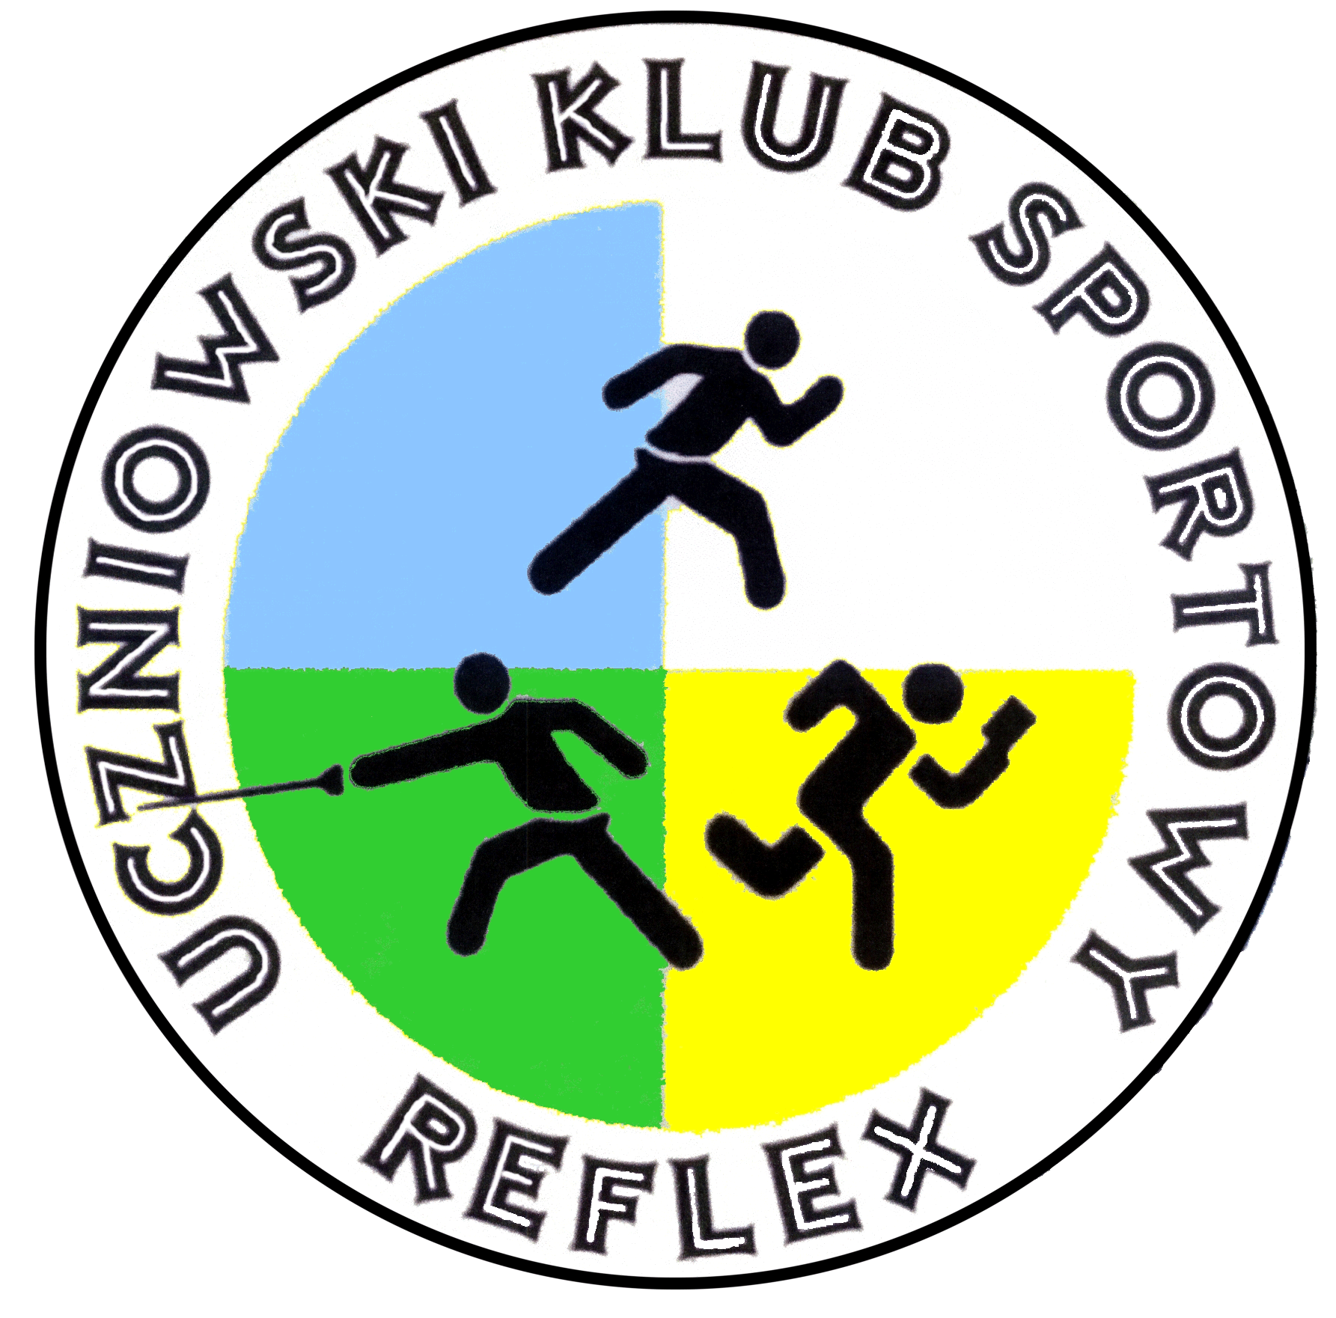
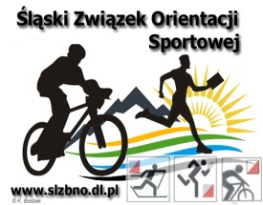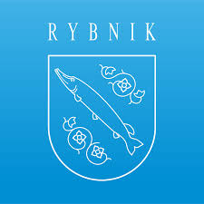

Biuletyn nr 1

„RYBINO XV”

Mistrzostwa Śląska w średniodystansowym
biegu na orientację
Zawody Euroligii

6.10.2018r
Organizator:
Uczniowski Klub Sportowy Reflex
Współorganizatorzy:
Śląski Związek Orientacji Sportowej
Województwo Śląskie
Miasto Rybnik
Nadleśnictwo Rudy Raciborskie
Komitet organizacyjny:
Sędzia główny: Wacław Czerkawski
Kierownik zawodów: Aleksander Mencel
Z-ca kierownika: Katarzyna Androsz
Budowniczy tras: Jacek Kozłowski
Ranga zawodów:
Rankingowe zawody Regionalnego Terminarza Zawodów (A-RTZ) Śląskiego Związku Orientacji Sportowej, zawody jednodniowe. Współczynnik PZOS 0,8.
Kategorie:
Sportowe: KM10, KM12, KM14, KM16, KM18, KM20, KM21, KM35, KM40, KM45, K50+, M50, M55, M60, M65+
Popularyzacyjne: Open, KM10N, 10R, KM12B, KM14B
W razie małej liczby zgłoszonych zawodników w kategorii/mniej niż 3 osoby/, organizator zastrzega sobie prawo łączenia kategorii.
Zgłoszenia:
Zgłoszenia poprzez formularz zgłoszeniowy: http://www.orientharper.pl/?cmp=entries&action=entryList&id=48, ORIS
Termin zgłoszeń 28 września 2018r. (piątek). Po tym terminie, zgłoszenia będą przyjmowane w miarę posiadanych vacatów (150% opłaty startowej).

Opłata startowa:
kategoria | Cena za bieg
10R, KM10, KM10N,  Open | 10zł
KM12-16 | 15zł
KM18 i starsi | 20 zł

Zawodnicy klubów śląskich z opłaconą składką za 2018 rok, według preferencyjnych stawek (5 i 10 zł).
Mieszkańcy Rybnika są zwolnieni z opłaty startowej.

W razie rezygnacji z udziału w zawodach organizator będzie pobierał opłatę w wysokości 50% opłaty podstawowej /bez uwzględnienia zniżek dla zawodników ewidencjonowanych/

System potwierdzeń PK:
Zawody zostaną rozegrane na elektronicznym systemie potwierdzeń punktów kontrolnych SportIdent. Wypożyczanie chipa płatne 5 zł

Centrum zawodów: Szkoła Podstawowa im. Jana III Sobieskiego w Rudach; ul. Rogera 2
Start: 10.30
Mapa: Rudy, skala 1:7500, e-2,5 m, autor Jacek Kozłowski; nowa mapa, 2018r.
Charaterystyka terenu:
Teren parkowo-leśny, przez który przepływa rzeka Ruda.
Kontakt: katarzyna-and@wp.pl lub +48 502773221

